
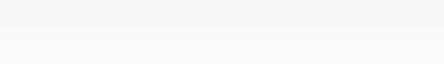

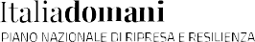

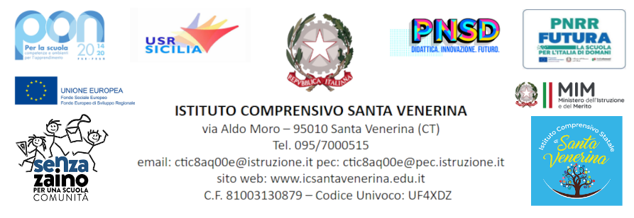

Allegato A – Istanza di partecipazione TUTOR

PIANO NAZIONALE DI RIPRESA E RESILIENZA MISSIONE 4: ISTRUZIONE E RICERCA Componente 1 – Potenziamento dell’offerta dei servizi di istruzione: dagli asili nido alle Università – Linea di Investimento 1.4 “Intervento straordinario finalizzato alla riduzione dei divari territoriali nelle scuole secondarie di primo e secondo grado e alla lotta alla dispersione scolastica” – “Azioni integrate per la realizzazione di ambienti didattici accoglienti e l’organizzazione di attività didattiche e di tutoraggio funzionali a contrastare l’abbandono scolastico – Agenda sud – Fase 2 (D.M. 106/2025)”, finanziato dall’Unione europea – Next Generation EU
CNP: M4C1I1.4-2025-1685-P-62635
CUP: B34D25005100006
TITOLO: “AMBIENTI CHE EDUCANO: INNOVAZIONE, INCLUSIONE, BENESSERE”

Domanda di partecipazione alla selezione per il percorso formativo AGENDA SUD Fase 2 (D.M. 106/2025) RUOLO DI TUTOR

Il/la sottoscritto/a_____________________________________________________________
nato/a a _______________________________________________ il ____________________
codice fiscale |__|__|__|__|__|__|__|__|__|__|__|__|__|__|__|__|
residente a ___________________________via_____________________________________
recapito tel. _____________________________ recapito cell. _____________________
indirizzo E-Mail ________________________________________________________
in servizio presso ______________________________ con la qualifica di ________________________

CHIEDE
Di partecipare alla selezione per l’attribuzione dell’incarico di TUTOR relativamente al progetto di cui sopra nelle azioni

Ruolo per il quale si concorre | Barrare la casella per indicare il Ruolo di interno | Barrare la casella per indicare il Ruolo di collaborazione plurima
TUTOR
 | TITOLO DEL MODULO | BREVE DESCRIZIONE DEL MODULO | CORSO PER QUALE CI SI CANDIDA
1 | LABORATORIO STEM E  ROBOTICA | Il corso mira alla costruzione di modelli LEGO Education (SPIKE Essential e Prime), alla programmazione a blocchi, all’utilizzo di sensori e di elementi meccanici e alla realizzazione di automazioni
2 | LABORATORIO DI LINGUA ITALIANA | Il coso mira a potenziare le competenze di lettura, scrittura ed espressione verbale attraverso attività mirate di comprensione del testo, scrittura creativa, ampliamento del lessico e esercizi di comunicazione orale
3 | LABORATORIO DI ARTE | Il corso mira a far esplorare le diverse tecniche grafico-pittoriche e manipolative, oltre a cimentarsi con l’arte digitale e con forme di storytelling visivo.
4 | MENTORING DI SUPPORTO PSICOLOGICO | Offrire un accompagnamento personalizzato agli studenti più fragili, attraverso colloqui individuali, interventi di sostegno motivazionale, attività di orientamento e gestione delle dinamiche di gruppo.

A tal fine, consapevole della responsabilità penale e della decadenza da eventuali benefici acquisiti
nel caso di dichiarazioni mendaci, dichiara sotto la propria responsabilità quanto segue:
- di aver preso visione delle condizioni previste dal bando
- di essere in godimento dei diritti politici
- di non aver subito condanne penali ovvero di avere i seguenti provvedimenti penali pendenti:
______________________________________________________________
- di non avere procedimenti penali pendenti, ovvero di avere i seguenti procedimenti penali pendenti :
__________________________________________________________________
- di impegnarsi a documentare puntualmente tutta l’attività svolta
- di essere disponibile ad adattarsi al calendario definito dal Gruppo Operativo di Piano
- di non essere in alcuna delle condizioni di incompatibilità con l’incarico previsti dalla norma vigente
- di avere la competenza informatica l’uso della piattaforma on line “Gestione progetti PON scuola”

Data___________________ firma_____________________________________________
Si allega alla presente
- Documento di identità in fotocopia
- Allegato B (griglia di valutazione)
- Curriculum Vitae

N.B.: La domanda priva degli allegati e non firmati non verrà presa in considerazione

Data___________________ firma____________________________________________

Il/la sottoscritto/a, ai sensi della legge 196/03 e successivo GDPR679/2016, autorizza l’istituto _________________al
trattamento dei dati contenuti nella presente autocertificazione esclusivamente nell’ambito e per i
fini istituzionali della Pubblica Amministrazione

Data___________________ firma____________________________________________

